Przedszkole
8 -12.06.2020r.
W czwartek Kościół obchodzi uroczystość Najświętszego Ciała i Krwi Chrystusa, nazywaną tradycyjnie Bożym Ciałem. Procesja eucharystyczna do czterech ołtarzy zbudowanych na trasie. W procesjach, w czasie których celebrans niesie Najświętszą Eucharystię poza kościół wśród uroczystych obrzędów i śpiewów, lud chrześcijański składa publiczne świadectwo swej wiary i pobożności wobec Najświętszego Sakramentu.
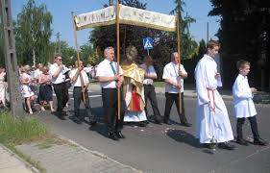
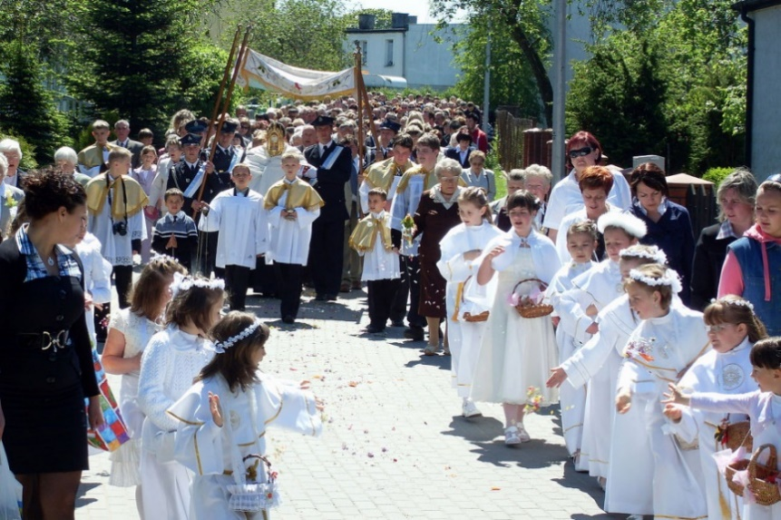
https://www.youtube.com/watch?v=Cxu0D-ZtEUE, https://www.youtube.com/watch?v=vhiu1I5a_0E
Od kilku wieków wychodzą chrześcijanie w święto Bożego Ciała na ulice, place miast i wiejskie drogi, które w tym dniu zamieniają się we wspaniałą świątynię dla Boga Żywego. Trudno oprzeć się urokowi tych zbiorowych manifestacji wiary w Boga ukrytego w Hostii Świętej. Ulice i domy przystrojone, świeża wiosenna zieleń, mnóstwo kwiatów. Ołtarze, świece, sztandary, feretrony, obrazy, dzieci pierwszokomunijne w bieli, dziewczynki sypiące kwiaty. W centrum tego podniosłego świętowania jest On, niesiony w monstrancji Chrystus - ukryty w małym kawałku chleba: Słońce wszechświata, Początek i Koniec wszystkiego, Droga ludzkiego pielgrzymowania przez doczesność do wieczności. Uroczysty charakter święta Bożego Ciała nie może nigdy przysłonić nam zasadniczej prawdy, że najpiękniejszą i najgodniejszą monstrancją dla Chrystusa jest żywe serce człowieka, a najwspanialszą procesją jest "procesja serca", która kończy się spotkaniem z Nim w Komunii św.

